江门市技师学院
荷塘校区集装箱采购项目（第二次）需求书
第一章 用户需求书
一、项目基本情况
项目名称 | 江门市技师学院荷塘校区集装箱采购项目需求书（第二次） | 项目编号 | zwb-cgzx-2026-22-01
采购预算/最高限价 | ¥85017.6元（大写：捌万伍仟零壹拾柒元陆角整） | 履行期限 | 合同签订后10个日历日内完成
评标办法 | 综合评分法 | 现场勘探 | 在采购公示期间自行组织踏勘现场。
联系人 | 余老师 | 联系电话 | 0750-3728581
二、投标人资格条件要求
1.投标人应具备《中华人民共和国政府采购法》第二十二条规定的条件。
2.营业执照经营范围须与本项目相符。
3.单位负责人为同一人或者存在直接控股、管理关系的不同供应商，不得同时参加本采购项目投标。
三、项目需求
（一）采购需求清单
序号 | 物资名称 | 品牌、规格型号 | 单位 | 数量 | 备注
1 | 集装箱 | 1.全新集中箱规格6m*3m*2.75m；  2.框架结构：型钢焊接框架，主梁不低于10#槽钢或同等强度方管；  3.墙板：0.5mm镀锌波浪+0.326岩棉彩钢夹芯板，顶板采用0.376泡沫双面彩钢夹芯板；  4.门：92mm带框镀锌钢喷涂门，明铰链加固。  5.地砖：铺设地砖；  6.防腐处理：喷砂除锈至Sa2.5级，喷涂环氧富锌底漆+丙烯酸面漆，总干膜厚度≥120μm。  7.防水要求：顶板无拼接焊缝或内置防水盖板，门框带EPDM防水胶条，箱体整体淋雨试验无渗漏。  6.箱体外立面、天棚面白色油漆。 | 个 | 6 | 1.集中箱吊装。  集装箱专用汽车运输、按指定位置水平吊装安装至地面、箱体与地面隔空10cm；箱体四周槽钢烧焊固定。  2.把存放物资搬入新购集中箱内：（1）散床铁架及床的配件，约415副;  （2）空调(1-2匹)外机及挂壁机及空调配件，约11台;  （3）空调(3匹)外机及挂壁机及空调配件，13台;  （4）空调(5匹)外机及挂壁机及空调配件，12台;  （5）不锈钢防盗网约700个。  （6）学生铁柜约62个，其中40个搬到潮连校区综合楼二楼档案室，22个搬荷塘校区11#楼一层学生社团  3.质保三年。
（二）技术要求
1.供应商所供集装箱须整体牢固，无变形、无开裂、无脱漆等质量问题，所有焊接部位应牢固、光滑、平整，无漏焊、虚焊等缺陷；
2.集装箱安装场地需满足平整、坚实、排水通畅的要求，供应商需根据采购人指定位置，对安装场地作必要的整理与找平，确保安装后集装箱放置稳定，无倾斜晃动情况，安装过程中需做好场地防护，避免对原有场地设施造成损坏，完工后及时清理安装产生的废弃物。
3.箱体与地面采用10cm槽钢隔空，箱体四周与隔空槽钢加固焊接，确保箱体摆放稳定不倾斜，避免地面潮气直接侵蚀箱体底部，延长箱体使用寿命。
4.所有钢材、板材等原材料进场前须提供合格证明文件，各项性能指标均须符合国家现行相关质量标准要求；
5.集装箱整体吊装完成后，结构须稳定可靠，满足存放物资的承重要求，不会出现晃动、倾斜等安全隐患；
6.地砖铺设平整、缝隙均匀，无空鼓、起翘、开裂等问题；
7.门窗开合顺畅，密封性好，配件齐全牢固，锁具完好无损坏；
8.箱体吊装完成后须做好现场清洁工作，清理所有施工垃圾。
9.所有钢材构件均需做好防锈处理，漆面均匀完整，无漏喷、脱落等问题，延长箱体使用寿命；
10.箱体的防火性能需符合国家现行相关消防规范标准要求；
11.固定用槽钢需做好防锈处理，烧焊固定后需补涂防锈漆与面漆，保证固定结构的耐久性，满足长期使用要求。
12.使用专业吊装车进行吊装作业，作业人员须持有对应工种的操作资格证书，严格遵守吊装作业安全规范，提前规划吊装路线，作业过程做好现场安全防护，避免发生人员伤亡或财产损坏事故，确保吊装作业全程安全可控，将集装箱精准平稳安装至指定位置。
13.供应商为吊装作业的安全责任主体，须提前对吊装设备、吊具索具的安全性能进行全面检查，确认所有设备状态完好合规；作业全程须安排专人进行现场安全警戒，划定安全作业区域，禁止无关人员进入；若吊装作业过程中发生人员伤亡、设备损坏或校园财产损失等各类安全事故，所有责任及经济损失均由供应商全部承担，采购人不承担任何责任。
（三）把存放物资搬入新购集装箱内要求
1. 所有物资搬运前，需提前做好物资清点、分类整理工作，搬运过程中做好防护措施，避免物资发生碰撞损坏、零件遗失；
2. 搬运完成后按采购人要求将物资有序分类摆放在集装箱内，摆放整齐稳固，避免堆叠倾倒造成物资损坏或安全事故；
3. 原存放场地搬运后需清理遗留杂物，做好场地清洁；若搬运过程中造成原有场地设施损坏，供应商需负责修复或按价赔偿。
4. 搬运全过程需遵守学校的安全管理规定，配备足够的作业人员与符合安全要求的搬运工具，落实各项安全防护措施，承担搬运过程中发生的人员伤亡、财产损失等全部安全责任。
（四）商务要求
1. 本项目不接受联合体投标。
2. 供应商须对所投包内所有产品和内容进行整体报价，不允许只对包内部分内容进行报价。
3. 现场勘察：本项目在公示期内(节假日除外)每天上午10:00~11:00时(其他时段不受理)接受电话预约。业务联系人:区老师，电话:0750-3073709。投标人按约定时间在荷塘校区门口等待(江门市蓬江区荷塘镇启富路1号)，由总务部工作人员带领现场勘查。
4. 合同签订后，供应商需在10个日历日内完成所有货物供应、吊装、搬运及场地清理等全部工作内容，每逾期一天，按合同总金额的5‰向采购人支付违约金，逾期超过10天的，采购人有权解除合同并要求供应商承担由此造成的全部损失。
5. 本项目所有费用包含在投标报价中，采购人不承担报价外的任何额外费用，完成项目工作并验收合格后，中标供应商在15个工作日内按合同总价的100％开具发票交采购人办理支付手续，待采购人资金到位后支付。注：付款时间为采购人向财政支付部门或银行提出支付申请的时间（不含政府财政支付部门、银行和采购人财务部门审查的时间）。
四、项目验收。项目完成后，由采购人组织相关人员进行验收，验收合格后双方签署验收确认单，作为项目款项支付的依据；若验收不合格，供应商须在采购人要求的期限内完成整改，重新组织验收，整改产生的所有费用由供应商自行承担，因整改造成交付逾期的，按本需求书商务要求中逾期违约条款处理。
①符合国家有关法律法规相关规定和标准；
②符合招标文件要求和投标文件条款；
五、售后服务要求。集装箱保修期:3年。保修期内若箱体出现结构松动、焊接开裂、漆面脱落、防火性能不达标等非人为损坏的质量问题，供应商须在接到采购人报修通知后24小时内安排专人上门维修，免费更换损坏的部件，维修产生的所有费用均由供应商承担；若供应商未按时到场处理，采购人可自行委托第三方维修，产生的费用由供应商承担。保修期结束后，供应商仍需提供长期维修支持服务，仅收取更换材料的成本费用。
六、其他要求
1.供应商现场管理必须服从采购人安防、消防及交通等管理要求。
2.供应商须确保所派遣相关工作人员只在指定项目实施场地活动，不得进入其它楼层正常办公区域，不对正常办公进行干扰。
3.供应商必须为本次项目制定可行性突发事件应急预案；预案中应涵盖以下内容：交通安全、设备设施安全、材料安全、水电安全、防火安全等；供应商应具备相应人力、设备、资质和能力来处理各类应急事故。
4.中标供应商在采购活动过程中发生安全事故或人身伤亡、财产损失等的，由中标供应商自行承担全部责任。
七、投标报价及评标方法
（1）投标方应依据《项目报价表》（附件4）以及现场勘察结果，认真填写项目报价表以提交投标报价。投标报价不得超出项目预算金额，若报价超出预算，将被视为无效报价。
（2）本项目采用综合评分法。

第二章 评分标准

本项目采用综合评分法，其中价格评为占70%，技术评分占23%，商务评分占7%。
序号 | 类别 | 项目 | 配分 | 具体内容要求
1 | 价格评分 | 价格评分 | 70 | 满足要求且投标价格最低的投标报价为评标基准价，其价格分为满分；其他投标人的价格分统一按照下列公式计算：投标报价得分=(评标基准价／投标报价)×（价格权重70%）×100。
2 | 技术评分 | 技术响应情况 | 18 | 对投标人提交的附件5《技术需求响应表》进行评审。投标人须在该表中填写投标文件响应的具体内容，并依据技术需求明确是否完全响应。本项目此项满分为18分，每出现一项不响应情形，扣减2分，扣至0分为止。
3 | 技术评分 | 吊装施工方案 | 5 | 投标人须针对本项目集装箱的运输、吊装及固定安装全过程编制专项施工方案，方案内容应涵盖吊装设备选型、作业路线规划、现场安全防护措施、施工要求及作业进度安排等。方案完整可行且能完全满足项目要求的，得5分；有提供方案但不能完全满足项目要求的，得2分；未提供方案的，得0分。
4 | 商务评分 | 单位业绩 | 4 | 投标人自2023年1月1日（时间以合同签订时间为准）至今完成过类似项目业绩，每个得2分，最多得4分。  注：须提供合同复印件合同关键页（含签订合同双方的单位名称、合同项目名称、签订合同双方的落款盖章、签订日期的关键页）复印件并加盖投标人公章，否则不得分。
5 | 商务评分 | 售后质保承诺 | 3 | 承诺售后质保期为不少于3年的得3分，未提供得0分，须提供相关承诺函并盖章（格式自拟）。
评审结果按评审后总得分由高到低顺序排列。评审得分相同的，按最终报价由低到高顺序排列。得分且最终报价相同的，由谈判小组采取随机抽取的方式确定。

第三章 响应文件资料组成及相关要求
1.封面（注明参与投标项目名称、单位、联系人、联系电话、正本或副本等信息）加盖公章，贴在密封袋面和投标文件封面（详见附件1）
2.投标资质证明文件
①投标人资格声明函（详见附件2）
②无重大违法记录声明函（详见附件3）
③有效的营业执照（或事业法人登记证或身份证等相关证明）复印件
④法定代表人（或经营者）身份证复印件
3.项目报价表(详见附件4）
4.技术需求响应表(详见附件5）
5.吊装施工方案
6.单位业绩
7.售后承若书
响应文件所有材料须加盖公章，一正本两副本，三份各自独立密封，在封面显著位置清楚标明“正本”或“副本”字样。如正本和副本内容不一致以正本书面文件为准。A4纸规格，加盖公章，顺序装订。密封文件袋须用封条密封加盖公章。
注：投标人可根据项目需求内容添加响应文件资料。

附件1：

封面：
江门市技师学院
荷塘校区集装箱采购项目（第二次）

项目编号：zwb-cgzx-2026-22-01

响
应
文
件
（正本/副本）

投标人（盖章）：
法定代表人（或经营者）或委托代理人（签字）：
日期： 年 月 日
封面粘贴要求：按统一格式，完善相关资料后打印贴于档案袋正面
注意：请选择正本或副本，并加盖单位公章。
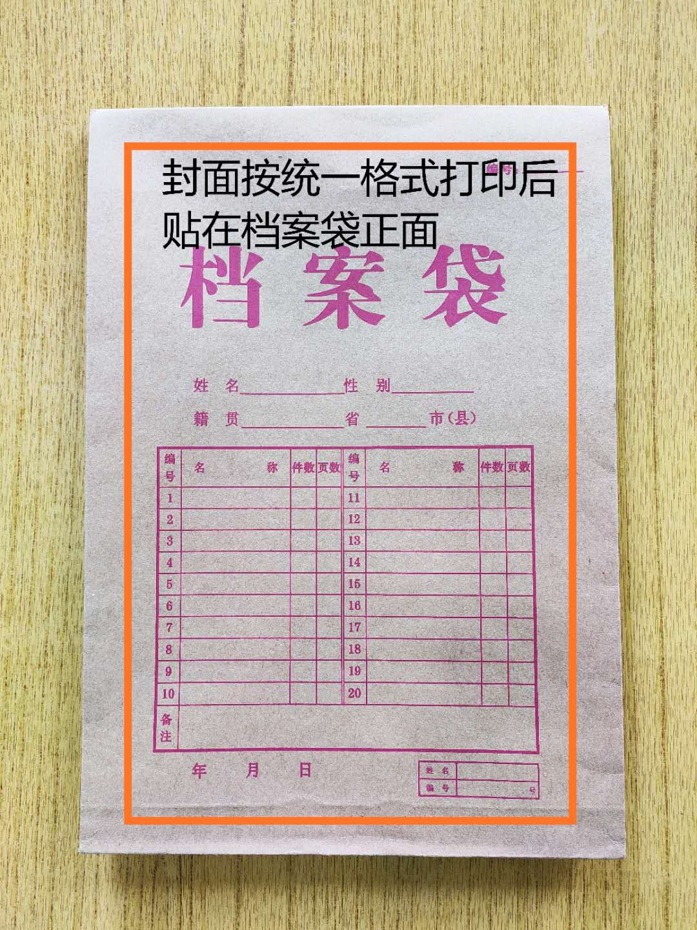

封条粘贴要求：密封条须贴在档案袋封口处，盖骑缝公章。
注意：下图仅供参考，密封条粘贴及盖章位置按需处理。
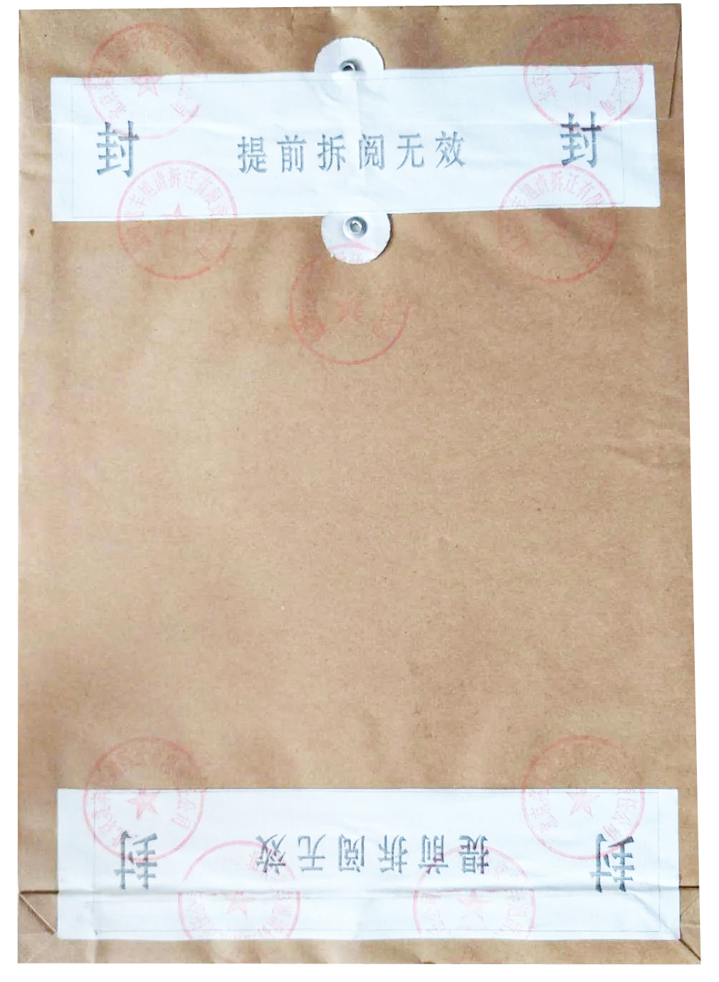
附件2：
投标人资格声明函

致：江门市技师学院
（投标人）郑重承诺：我单位在参与投标前已详细研究了本次招标的所有内容，包括澄清、修改文件（如果有）和所有已提供的参考资料以及有关附件，我单位完全明白并认为此招标没有倾向性，也不存在排斥潜在投标人的内容，我单位同意招标文件的相关条款，放弃对招标文件提出误解和质疑的一切权力。
我单位具备《中华人民共和国政府采购法》第二十二条规定的条件。
我单位作为法律、财务和运作上独立于采购人、采购代理机构的投标人，在此保证所提交的所有文件和全部说明是真实的和正确的。
我单位与其他投标人不存在单位负责人为同一人或者存在直接控股、管理关系。
如果本承诺与事实不符，我单位愿意无条件承担由此给本项目带来的一切后果(包括经济损失)。

投标人名称：（全称、盖章）
法定代表人（或经营者）或授权代表：（签字）
日期： 年 月 日
附件3：
无重大违法记录声明函

致：江门市技师学院
（投标人）郑重承诺：我单位在参加政府采购活动前三年内在经营活动中没有重大违法记录（包括因违法经营受到刑事处罚或者责令停产停业、吊销许可证或者执照、较大数额罚款等行政处罚），无政府采购严重违法失信行为。
如果本承诺与事实不符，我单位愿意无条件承担由此给本项目带来的一切后果(包括经济损失)。

投标人名称：（全称、盖章）
法定代表人（或经营者）或授权代表：（签字）
日期： 年 月 日

附件4：
项目报价表
项目名称 | 投标报价  （元人民币） | 履行期限
江门市技师学院荷塘校区集装箱采购项目 | （小写金额） | 合同签定10个日历日内完成
江门市技师学院荷塘校区集装箱采购项目 | （大写金额） | 合同签定10个日历日内完成
注：1.以上所有项目报价均包括本项目采购需求和投入使用的所有费用。2.投标人不得对报价表的格式和内容进行修改，填表字迹清晰。

投标人代表签字及盖公章：
日期： 年 月 日

附件5
技术需求响应表
序号 | 标的名称 | 采购文件规定的技术需求 | 是否完全响应 | 投标文件响应情况的具体内容 | 备 注
1 | 江门市技师学院荷塘校区集装箱采购项目 | 全新集中箱规格6m*3m*2.75m；
2 | 江门市技师学院荷塘校区集装箱采购项目 | 框架结构：型钢焊接框架，主梁不低于10#槽钢或同等强度方管；
3 | 江门市技师学院荷塘校区集装箱采购项目 | 墙板：0.5mm镀锌波浪+0.326岩棉彩钢夹芯板，顶板采用0.376泡沫双面彩钢夹芯板
4 | 江门市技师学院荷塘校区集装箱采购项目 | 门：92mm带框镀锌钢喷涂门，明铰链加固。  5.地砖：铺设地砖；
5 | 江门市技师学院荷塘校区集装箱采购项目 | 防腐处理：喷砂除锈至Sa2.5级，喷涂环氧富锌底漆+丙烯酸面漆，总干膜厚度≥120μm。
6 | 江门市技师学院荷塘校区集装箱采购项目 | 防水要求：顶板无拼接焊缝或内置防水盖板，门框带EPDM防水胶条，箱体整体淋雨试验无渗漏。
7 | 江门市技师学院荷塘校区集装箱采购项目 | 箱体外立面、天棚面白色油漆。
8 | 江门市技师学院荷塘校区集装箱采购项目 | 集中箱吊装：集装箱专用汽车运输、按指定位置水平吊装安装至地面、箱体与地面隔空10cm；箱体四周槽钢烧焊固定。
9 | 江门市技师学院荷塘校区集装箱采购项目 | 把存放物资搬入新购集装箱内：（1）散床铁架及床的配件，约415副;  （2）空调(1-2匹)外机及挂壁机及空调配件，约11台;  （3）空调(3匹)外机及挂壁机及空调配件，13台;  （4）空调(5匹)外机及挂壁机及空调配件，12台;  （5）不锈钢防盗网约700个。  （6）学生铁柜约62个，其中40个搬到潮连校区综合楼二楼档案室，22个搬荷塘校区11#楼一层学生社团

